МУ «Управление образования Ножай-Йуртовского муниципального района»

**Муниципальное бюджетное общеобразовательное учреждение**

**«СРЕДНЯЯ ОБЩЕОБРАЗОВАТЕЛЬНАЯ ШКОЛА С. ГАНСОЛЧУ»**

**(МБОУ «СОШ с. Гансолчу»)**

МУ «Ножин-Йуьртан муниципальни кIоштан дешаран урхалла»

**Муниципальни бюджетни юкъардешаран хьукмат**

**«ГIАНСОЛЧУ ЮЬРТАН ЙУККЪЕРА ЙУКЪАРДЕШАРАН ИШКОЛ»**

**(МБЮУ «ГIансолчу йуьртан ЮЮШ»)**

**Информация**

**МБОУ «СОШ с. Гансолчу»**

В МБОУ «СОШ с. Гансолчу» 06.03.21 г. проведены классные часы во всех классах на тему «Веселый день 8-е Марта», «Памятник вечной любви» и. т. д. (охват 40 об-ся) И веселые старты для девочек в 5-11 классах (охват 10 об-ся)

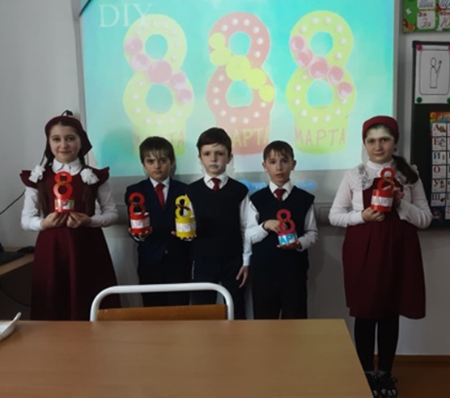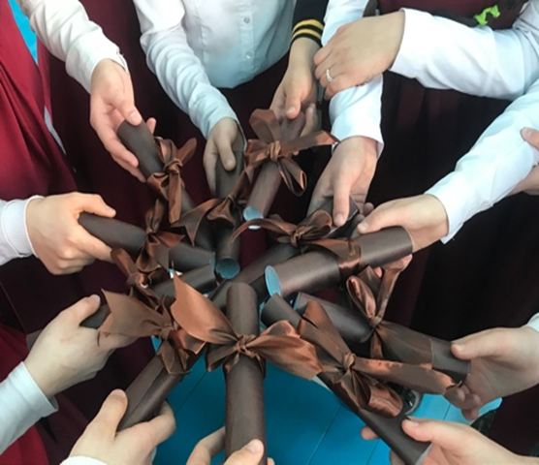

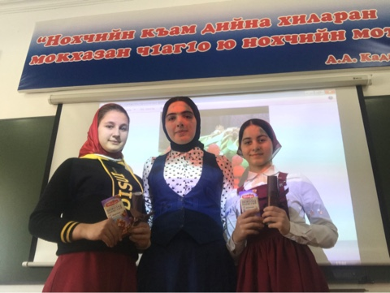 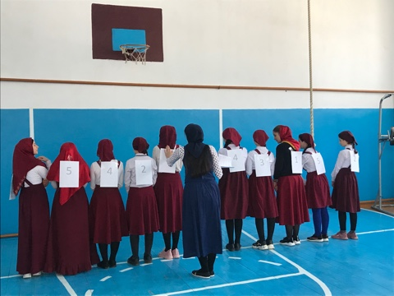

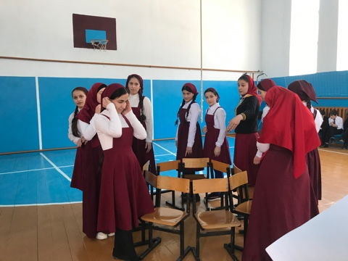

**Зам. дир. по ВВР ____________ Улаева Б.У.**